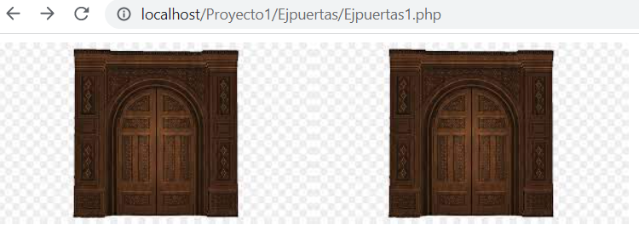En la primera página(Ejpuertas1) solo se aparecen dos puertas una te lleva a la siguiente y en la otra pierdes.

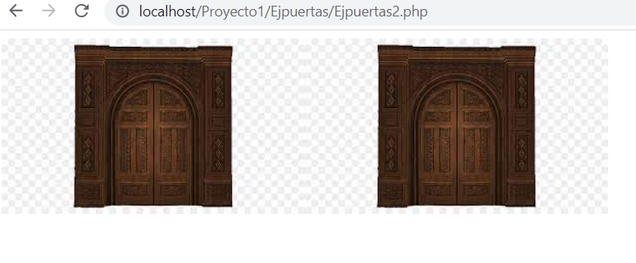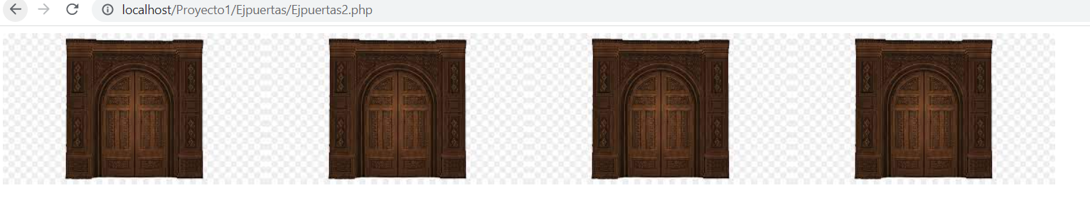Si sigues a la siguiente página(Ejpuertas2) , podrán aparecer entre 2 y 4 puertas. Si aparecen 2 puertas una te mata(muerte) y la otra te envía a la siguiente página(Ejpuertas3). Si aparecen más de 2 puertas una te envía a la siguiente página(Ejpuertas3) otra te devuelve a la anterior(Ejpuertas1) y las restantes te matan(muerte)

Al continuar en la página Ejpuertas3 aparecen entre 4 y 6 puertas y como en la anterior una te envía a Ejpuertas4, otra de vuelta a Ejpuerta2 y las demás a muerte

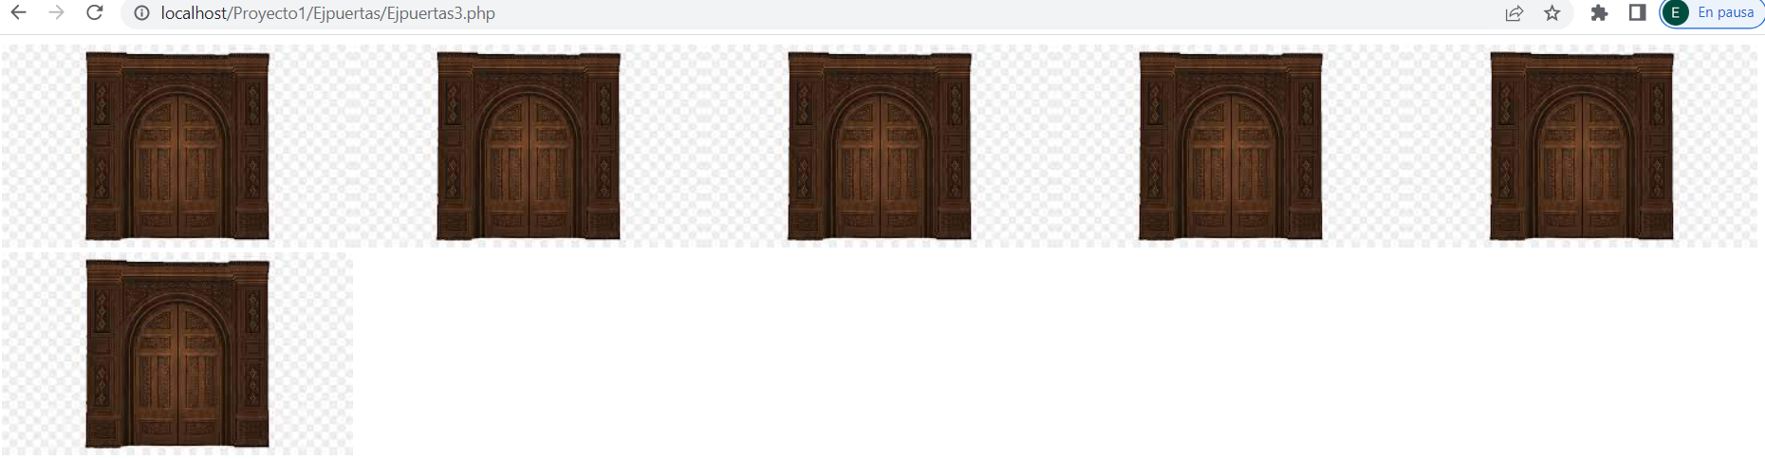

Con Ejpuerta4 es lo mismo que las anteriores solo que te envía a EjpuertasV quiere decir que ganaste y aparecen entre 6 y 12 puertas.

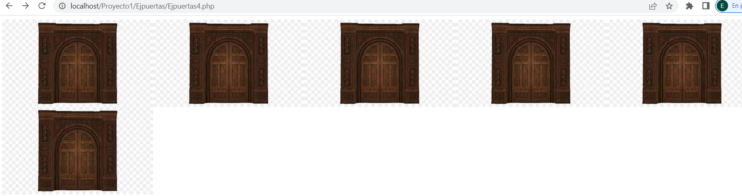

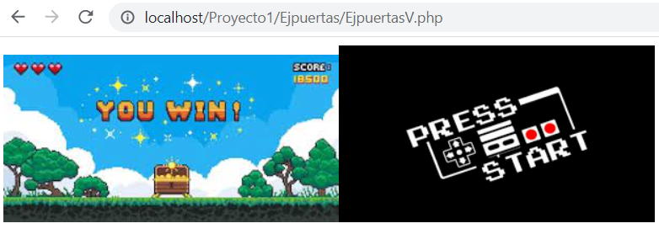Luego están las paginas de EjpuertasV(Victoria) y muerte las cuales poseen un botón para volver a empezar de nuevo el videojuego.

